秋楓紅葉狩の旅～奧入瀨溪與阿信故鄉溫泉．
料理．絕景．酒水暢飲．採果樂七日
全程無自理餐+【特別贈送】採蘋果30分鐘吃到飽
保證入住四晚溫泉飯店
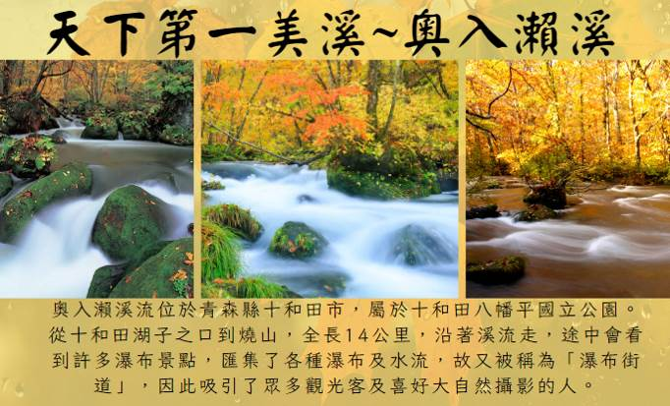
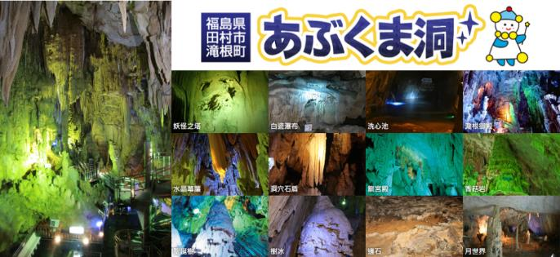
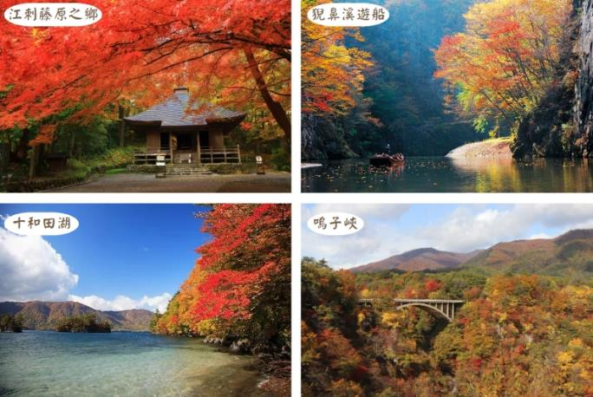
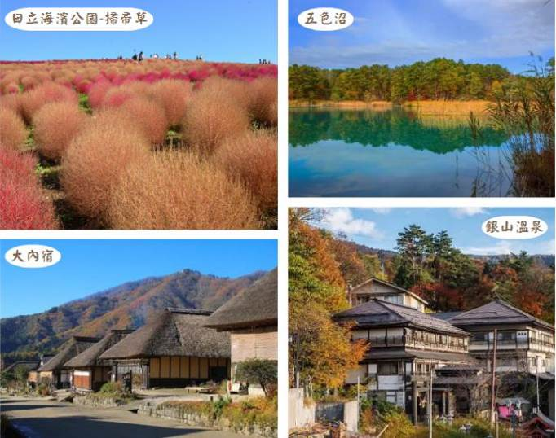

★★★飯店介紹★★★
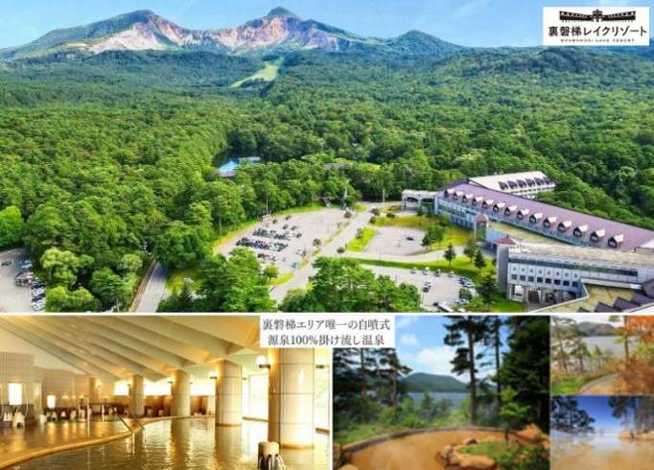
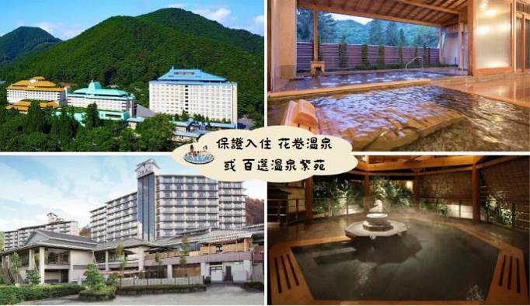
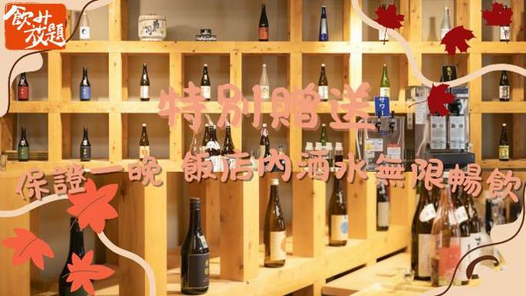
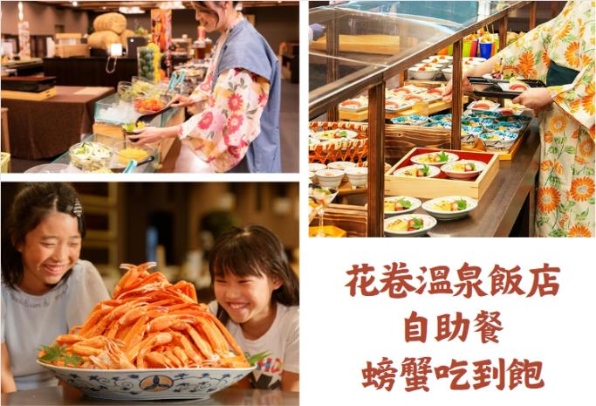
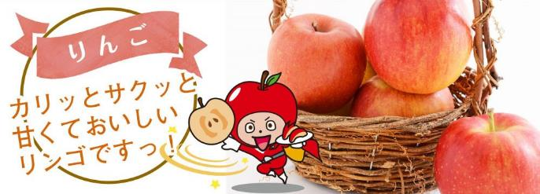
★★★10大行程特色★★★
①【奧入瀨溪】**特別安排健走賞楓路線，全程大約2小時半左右**從十和田湖流出的溪流。十和田湖是水深排名日本第三位的破火山口湖，湖水的清澈度十分高，流出的唯一河川清澈見底，營造出變化多端的景色。
②【猊鼻溪~特別安排猊鼻溪輕舟遊船】大自然的鬼斧神工，造就了猊鼻溪的美景；兩岸高100公尺的斷崖雄偉聳立，奇岩怪石、大小瀑布矗立其中。猊鼻溪是日本百景溪谷，也是極具詩意的觀光景點。乘船而下，沿途風光隨四季變化呈現不同的美，沿途可以見到飛掛在崖壁上的瀑布群，在觀賞風光的同時，船夫會唱幾曲船歌為大夥助興，由於經常會有台灣的遊客，所以船夫還會精心將船歌改成中文版，多了一份的親切。
③【阿武隈洞】漫長歲月所打造出的的幻想美的世界，經過約 8,000 萬年歲月鑿刻而形成的大自然鬼斧神工之作。鐘乳石洞全長 600 米，洞內鐘乳石種類數量繁多。各種形狀美麗的鐘乳石由向下流的地下水腐蝕而成，它們被逐一命名，吸引遊客前來參觀。
④【日立海濱公園~紅葉掃帚草】秋天去日本除了可以賞紅葉，還有掃帚草！掃帚草（コキア）象徵夫婦圓滿，每年的九月尾至十一月初，掃帚草便會由鮮綠色轉為暗紅色，且其數量高達32,000株！遍地都是圓圓的掃帚草，十分壯觀！成為許多遊客慕名而來的美景，是最出名的觀賞地。
⑤【江刺藤原之鄉】岩手熱門觀光設施「江刺藤原之鄉」，完整的重現了平安時代風情，逼真的造景吸引許多日劇前往取景，在約有20公頃的廣大土地上重現了當時東北地區特有的建築物、豐田館、寢殿造、位在平泉的金色堂之複製品、還重現了無量光院‧柳之御所，以及伽羅御所內的建築物。
⑥【銀山溫泉】帶您走入大正風情洋溢的浪漫、翠燦的錦秋美景，感受與古溫泉街與自然環境緊密結合的詩意。
⑦【鳴子峽】是因大谷川侵蝕形成的大峽谷，獲指定為宮城縣名勝，位於栗駒國家公園內。懸崖延綿約100公尺，眾多豊奇岩與岩石長出的樹木形成雄偉景觀。這裡同時也是東北數一數二的賞楓景點。
⑧【五色沼】位於福島，是磐梯山在一個世紀前爆發時，形成的五座火山口湖。受到火山溢出物和礦物質影響，每一座湖都有獨一無二的色調，季節變換更讓五彩繽紛的色調更鮮明和產生變化。
⑨【十和田湖】為日本東北地區別具代表性的著名景點。十和田山上的金黃櫸木與赤紅楓葉間的美麗對比，倒映在湖面上形成一幅色彩斑斕的風景畫。無論是由岸觀湖或由湖觀岸，都是令人驚豔的秋日美景。
⑩【大內宿】日本三大茅葺部落之一，另外兩個分別是京都府美山町北村、岐阜縣白川鄉合掌村，而大內宿也有福島版合掌村之稱。

参考航班
航段 | 航空公司 | 航班號碼 | 起訖城市 | 飛行時間
暫定去程航班 | 長榮航空 | BR196 | 台北/東京（TPE-NRT） | 15:20/19:40
暫定回程航班 | 長榮航空 | BR183 | 東京/台北（NRT-TPE） | 13:25/16:05
暫定去程航班 | 星宇航空 | JX804 | 台北/東京（TPE-NRT） | 15:10/19:25
暫定回程航班 | 星宇航空 | JX801 | 東京/台北（NRT-TPE） | 14:10/16:50
暫定去程航班 | 國泰航空 | CX450 | 台北/東京（TPE-NRT） | 12:50/16:50
暫定回程航班 | 國泰航空 | CX451 | 東京/台北（NRT-TPE） | 15:20/18:40

第一天 台北╱成田空港→飯店
今日懷著愉快心情，集合於桃園國際機場，由本公司專業導遊協助辦理登機手續後，搭乘豪華客機飛往日本第一大城－【東京】。抵達後由專車接送至飯店休息準備明日美好旅程。
早：X | 午：X | 晚：機上美食
宿：水戶總統飯店 或 MARROD飯店 或 宇都宮市區飯店 或International Resort 飯店或ART飯店或同級

第二天 飯店→【福島三十景】百萬年風化懸崖絕景~塔崖→山中歲月～江戶風情『大內宿古街』→日本第四大湖～豬苗代湖『天鏡湖』→【賞楓勝地】神秘的自然林道～五色沼→飯店
【塔崖】的日文為「塔のへつり」，當中「へつり」以會津的方言來說有著「危險的斷崖」之意。在2800萬年前沈積而成的奇岩怪石，經由長年累月天風化與雨水侵蝕，形成了現時一個又一個像塔一樣高的懸崖峭壁。塔崖最大的特色是不只可遠觀，還能走到近處觀察。走在吊橋之上，可從側面看見塔崖凹凸彎曲的線條；當走到斷崖的內部，更能近距離看見岩石的紋理和構造！近看遠看風景各異，感受也完全不一樣，一定要實際走一趟才能體會！
【大內宿古街】大內宿為江戶時代的驛站，至今仍保留著江戶時代（1603～1867 年）完整風貌的珍貴村莊，在1981年列入日本國家重要傳統建築物群的保存地區，是江戶時代曾經繁華一時的驛站和街道，至今仍完整的保留當時茅草式建築，無論是古意盎然的街道、日式傳統建築以及屋內家庭生活的展示，都將江戶時代大內宿完整的呈現在您眼前，讓您彷彿墜入時光隧道，走在江戶時代裡，體驗純日式風情。
【豬苗代湖】位於磐梯朝日國立公園的外入口處，此湖猶如天鏡把磐梯山的英姿映照在湖面上，因而也被稱作「天鏡湖」，湖水的透明度在世界上也數一數二，倒映在湖面的是週圍盤梯山的美景，特別是秋季時的楓紅姿態，更堪稱一絕。
【五色沼】是盤梯山噴火所形成、20至30個沼澤的湖群總稱，湖水清麗秀美，顏色塊麗而富有變化，色彩有如渲染的畫一般，由翠綠、湛藍、深紫、咖啡等美麗的顏色交織而成，每個沼澤會有不同的顏色，路線兩旁全是天然原始的樹林，秋天時湖水的顏色和楓葉的紅，相映成趣，成為無與倫比的美麗景致。
早：飯店內早餐 | 午：大蔥蕎麥風味餐或日式精美料理 | 晚：飯店內自助餐或飯店內會席料理或日式風味套餐
宿：秋保溫泉飯店 或 裏磐梯湖畔渡假村 或 Mercure裏磐梯溫泉飯店 或 星野盤梯山溫泉飯店 或東山GRAND飯店或ROUTEINN飯店 或岳溫泉山之宿飯店 或同級

第三天 飯店→遠眺松尾芭蕉筆下之立石寺→跟著阿信遊山形～阿信的故鄉《銀山溫泉街》散策→【賞楓勝地】鳴子峽→飯店
【瞭望山寺】西元860年由慈覺大師所建，作為比叡山延歷寺的別院，整座山屬石灰岩地質。從修行者參道的階梯往上走，階梯狹窄且蜿蜒，和風輕拂，茂密杉木高聳入雲擋住太陽，沙沙聲不斷從遠方傳來，十分神秘。俳句詩人松尾芭蕉的句碑及肖像佇立途中，芭蕉於《奧之細道》一書中提到，1689年旅行到山寺，形容這裏風光優雅並寫下「清閒之地，只聞蟬聲」，隨著季節變化，景色也隨之不同。
【銀山溫泉街】因銀礦產地而得名的銀山溫泉，已有400年的歷史。沿著銀山川溪谷而建，河岸兩旁保留完整大正至昭和時期的木造老式旅館、石坂道、小橋、瓦斯燈，搭配潺潺水流，氣氛寧靜，宛如世外桃源。銀山溫泉因為拍攝著名電視劇「阿信」而風糜一時，劇中是阿信母親打工的地方，阿信因為想念母親也時常來到這裡。也由於受惠「阿信」而爆紅，因此被封為是「阿信的故鄉」。巧合的是，劇中阿信母親打工的溫泉旅館「能登屋」，傳說也是宮崎駿《神隱少女》動畫中繪製的油屋所參考的藍圖。讓我們就跟著阿信的腳步，一起進入宮崎駿的童話世界。
【鳴子峽】因大谷川侵蝕形成的大峽谷，位於鳴子溫泉和中山平溫泉之間，全長約為4.5公里的溪谷。懸崖延綿約100公尺，豐富的奇形岩石與樹木形成雄偉景觀，更獲指定為宮城縣名勝。
早：飯店內早餐 | 午：芭蕉風味餐或日式精美料理 | 晚：飯店內自助餐或飯店內會席料理或日式風味套餐
宿：安比溫泉飯店 或 花卷溫泉飯店 或 鹿角溫泉 或 愛真館 或 紫苑飯店 雫石王子大飯店或Route.Inn飯店或ART 盛岡酒店或盛岡大都會飯店 或同級

第四天 飯店→【賞楓勝地】十和田湖→採果樂～採蘋果30分鐘吃到飽→發荷峠展望台→【賞楓勝地】東北美景之最～奧入瀨溪→飯店
【十和田湖】跨秋田和青森兩縣之火山湖，海拔400公尺，周圍長約46.2公里，典型的二重式火山湖，底部深達326.8公尺，在深度上為日本第三大湖，為日本東北地區別具代表性的著名景點。十和田山上的金黃櫸木與赤紅楓葉間的美麗對比，倒映在湖面上形成一幅色彩斑斕的風景畫。無論是由岸觀湖或由湖觀岸，都是令人驚豔的秋日美景。
【採果樂】前往果園體驗採摘水果的樂趣。本社特別安排採果讓貴賓能充分品嘗到日本鮮甜可口當季水果。
**若標註吃到飽則為現場現採現吃，若外帶須另行自費購買。
**全球氣候變化莫測，每年收穫期長短難預測，實際採果種類請依各家果園收穫量為主，採摘規定不盡相同，將依前往果園的規定為準，敬請知悉。
**如遇不適摘採則退費￥1,500
【發荷峠展望台】座落於樹海線的終點位置，海拔631公尺高的瞭望台正對著外輪山，背對著南八甲田的櫛ヶ峰，可飽覽十和田湖四周的美景。
【奧入瀨溪】特別安排健走賞楓路線，全程大約2小時半左右
是十和田湖唯一流出的溪流，被奉為是日本東北最美的景勝。從上遊十和田湖的子之口到下遊燒山這一段全長14.2公里的森林步道，越是往深處走越見讚嘆！故命名為「奥入瀬」。比起十和田湖的静態湖水之美，由千變萬化的水流所產生的躍動感，更加引人入勝。而由於十和田湖有自然調節流量的功能，所以奧入瀨溪不需要擔心洪水的問題，使得溪流邊可以設有與溪流同樣高度的步道和車道，是為一奇！而延著滿佈山毛櫸、扁柏及楓葉樹的原始森林步道攬勝，可以欣賞到阿修羅之流、飛金之流、白銀之流、萬兩之流等著名激流，和銚子大瀧、雲井之瀧、九段瀑布、不老瀑布、雙龍瀑布等14個著名瀑布，景觀變化之美難以用言語形容。
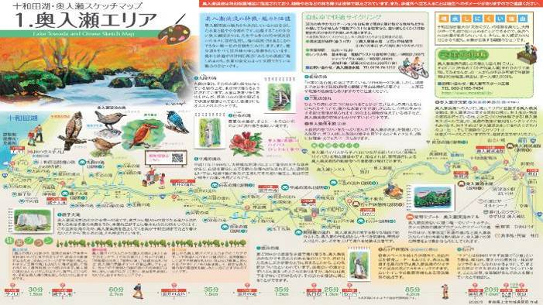
早：飯店內早餐 | 午：十和田鍋物料理或日式精美料理 | 晚：飯店內自助餐 或飯店內會席料理 或日式風味套餐
宿：安比溫泉飯店 或 花卷溫泉飯店 或 鹿角溫泉 或 愛真館 或 紫苑飯店 雫石王子大飯店或Route.Inn飯店或ART 盛岡酒店或盛岡大都會飯店或同級

第五天 飯店→江刺藤原之鄉歷史主題公園～平安時代和服體驗＆武士服裝體驗＆趣味3D寫真館→日本百景～猊鼻溪★特別搭乘輕舟★體驗船夫吟唱民謠→日本第一美溪～嚴美溪～奇岩怪石→免稅店→飯店
【江刺藤原之鄉歷史主題公園】有日本東北好萊塢之稱的，這個約有20公頃的主題公園，由於重現了120多幢東北地區歷史建築物特有的建築物，如豐田館、寢殿造、無量光院‧柳之御所，以及伽羅御所內的建築物等。進而成為日本的大河劇或是廣告拍攝的舞台。而園區內有著許多能體驗中世紀日本生活的活動項目，今日則帶您前往體驗平安貴族的日常生活，來一趟穿越平安時代之旅。
【日本百景～猊鼻溪】搭乘遊船欣賞峽谷之美，「猊鼻溪」的「猊鼻」則是因為開拓者「佐藤猊巌」在溪谷上遊攬勝折返時發現岩壁上有塊突出的大鍾乳石，形狀像是獅子，而獅子在古意中則稱之為「猊」，因此得猊鼻溪之名。一年四季各有不同風景，乘著輕舟小船穿梭在兩岸溪谷，聽著船夫哼著船歌，氣氛相當不錯。
【嚴美溪】位於岩手縣平泉市外西南方。嚴美溪有『日本第一美溪』之稱，是磐井川數萬年切割而成的，蜿蜒2公里，岩石、瀑布及急流為其特色。激烈的水流切割溪谷中的巨石，形成許多地形險峭、線條奇特的岩石。嚴美溪上游也有許多小型瀑布，景色十分壯觀，當地名產－『AKKODANGO』，用竹籃及纜繩隔岸傳遞買賣，十分特別。先將錢放入籃子並敲擊板子，籃子就會被拉回對岸的店，再次送回時，籃子已裝有AKKODANGO和茶水，非常特別。
【免稅店】您可自由購物送給親朋好友
早：飯店內早餐 | 午：猊鼻溪船上風味餐  若預定客滿改吃日式小火鍋套餐 | 晚：飯店內自助餐或飯店內會席料理或日式風味套餐
宿：乃木溫泉飯店 或 那須溫泉飯店 或 秋保溫泉飯店 或 裏磐梯湖畔渡假村 或 Mercure裏磐梯溫泉飯店 或 星野盤梯山溫泉飯店 或東山GRAND飯店 或ROUTEINN飯店或岳溫泉 山之宿飯店 或同級

第六天 飯店→阿武隈洞→日立海濱公園→飯店
【阿武隈洞】歷經約8,000萬年的歲月由大自然淬煉而成的造型美景。全長600公尺的洞內擁有眾多種類與數量的鐘乳石，堪稱東洋第一。洞內最大的洞穴「瀧根御殿」、日本的鐘乳洞中首次導入舞臺演出用的調光系統所打造的「月世界」等很多景點值得一看。歡迎您盡情享受奇妙與充滿感動的地下幻想世界。阿武隈洞是在1969年9月於現在的釜山採石場發現的。這一帶是被稱作阿武隈高地的高原地帶，位於中央位置的大瀧根山西側坡地是稱作仙台平的廣闊的喀斯特台地。自古以來便是開採大量石灰岩與大理石的土地。阿武隈洞也是在開採石灰岩時被發現的。釜山採石場雖然在發現阿武隈洞的那年便停止營業，但現在的停車場旁邊等處依然可見原來的開採地點的石灰岩礦苗。
當初發現的阿武隈洞的入口位於現在的觀光洞的出口附近，僅為深12公尺的縱穴與往北60公尺、往西南15公尺的橫穴所組成的小規模洞穴。1970年3月由日本大學的探險隊進入洞內探勘，在原先以為是終點的北端的通氣孔前方發現阿武隈洞的主要洞穴部分，並於4年後的1973年規劃完畢洞內參觀路線後對外開放，阿武隈洞的一般參觀路線長度約600公尺左右。從入口走到約150公尺處有一個岔路可前往「探險路線」（約120公尺），如加上這條路線則為720公尺長。包含未開放的路線在內，洞內的總長度為約3,300公尺，視今後的探勘進度而定，有可能進一步延長。洞內有著各式各樣不同形狀的鐘乳石，不僅看得到石筍與石柱，也能欣賞到洞穴石盾（上方為圓盤狀的鐘乳石）與地下水的侵蝕痕跡。**如遇休館每人退費日幣1000元**
【日立海濱公園】位於日本茨城縣的日立海濱公園（Hitachi Seaside Park）是著名的旅遊勝地，佔地達到190公頃，佔地遼闊的海濱公園，放眼過去四周都是美麗的花海。一年四季都有不同的花草美景，熱鬧繽紛，搭配靜靜佇立的摩天輪，宛如童話故事場景的氛圍，絕對不容錯過。
※因花卉是自然開花現象，花期及花況會因生態環境、天候因素（下雨、颱風、氣溫..等等）而有所影響，故難以準確評估，如花況未如預期，敬請見諒。
※如遇日立海濱公園休館或掃帚草移除則改走日本三大名園水戶偕樂園賞楓。
早：飯店內早餐 | 午： 日式燒肉吃到飽或日式精美料理 | 晚：飯店內自助餐或日式風味套餐或 發放3000日幣自理
宿：水戶總統飯店 或 MARROD飯店 或 宇都宮市區飯店或 International Resort 飯店或ART飯店 或同級

第七天 飯店→成田空港╱台北
專車前往東京成田國際機場，由本公司專業導遊協辦離境手續之後，搭乘豪華噴射客機飛返台北溫暖的家，結束此次愉快的旅程。
早：飯店內早餐 | 午：機上美食 | 晚： x
★本行程班機起降時間為預定，但實際可能略有變更。
★如遇行程休館或突發狀況等導致行程無法前往，則依當地門票金額進行退費。
★本公司保留有調整行程先後序的權利。
★行程內設訂餐食如遇季節或預約狀況不同，會有更改，敬請見諒。
★參加本行程之客人本公司有投保旅行業契約責任險250萬，醫療險20萬。
★日本新入境審查手續於2007.11.20起實施，前往日本旅客入境時需提供本人指紋和拍攝臉部照片並接受入境審查官之審查，拒絕配合者將不獲准入境。
＃因風俗民情不同，日本的素食者大多可食用蔥、薑、蒜、蛋、奶等食材，多數皆以蔬菜、豆腐、等食材料理火鍋為主；若為飯店或餐廳使用自助餐，亦多數以生菜、漬物、水果等佐以白飯或麵類。
＃敬告素食客人如前往日本國旅遊，請先自行準備素食罐頭或泡麵等，以備不時之需。
＃如有特殊餐食需求：不吃牛肉、生魚片、海鮮、素食、早齋等，最遲請務必於出發一個禮拜前告知。
【特別說明】
★日本國土交通省於平成24年6月（2012年）發布最新規定，每日行車時間不得超過10小時（以自車庫實際發車時間為計算基準），以有效防止巴士司機因過（疲）勞駕駛所衍生之交通狀況。 如因塞車或其他不可抗力之因素導致行車時間與日本國土交通省制訂之法規有相抵觸情況時，以日本國土交通省法規為主。如有造成不便之處，敬請見諒！（資料來源：日本國土交通省）。
★若為包（加）班機行程，依包（加）班機航空公司作業條件，作業方式將不受國外旅遊定型化契約書中第二十七條規範，如因旅客個人因素取消旅遊、變更日期或行程之履行，則訂金將不予退還，請注意您的旅遊規劃。

